Комиссия по делам несовершеннолетних и защите их прав при администрации Канашского района

«Жить или курить»- выбирайте сами….

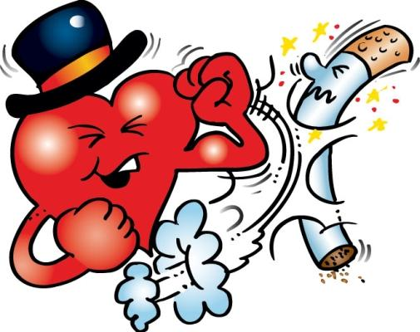

Кто сигарету поджигает-

Жизнь на годы сокращает,

Окружающим, себе,

Может быть, тебе и мне!

Канашский район

2019 год

**О вреде курения сказано немало. Однако беспокойство многих врачей, вызванное распространением этой пагубной привычки, растет, так как пока еще значительное число людей не считает курение вредным для здоровья. Курение - не безобидное занятие, которое можно бросить без усилий. Это настоящая болезнь, и тем более опасная, что многие не принимают ее всерьез.**

Никотин - один из самых опасных ядов растительного происхождения. Постоянное и длительное курение табака приводит к преждевременному старению. Нарушение питания тканей кислородом, спазм мелких сосудов делают характерной внешность курящего - желтоватый оттенок белков глаз и кожи, преждевременное ее увядание. Кроме того, при курении появляется заметный запах изо рта, воспаляется горло, краснеют глаза. Расстройство нервной системы проявляется понижением трудоспособности, дрожанием рук, ослаблением памяти. При  курении в кровь поступает большое количество угарного газа, который образует с гемоглобином карбоксигемоглобин - стойкое соединение, которое не участвует  в  транспорте кислорода, вследствие чего наступает кислородное голодание  мозга.

Очень часто курение ведет к развитию хронического бронхита, сопровождающегося постоянным кашлем и неприятным запахом изо рта. В результате хронического воспаления бронхи расширяются, образуются бронхоэктазы с тяжёлыми последствиями - пневмосклерозом, эмфиземой легких, с так называемым легочным сердцем, ведущему к недостаточности кровообращения. Это и определяет внешний вид заядлого курильщика: хриплый голос, одутловатое лицо, одышка.

Курение подростков, в первую очередь, сказывается на их нервной и сердечной системах. Курение замедляет физической и психическое развитие. Курение и школьник несовместимы. Школьные годы - это годы роста как физического, так и умственного. Организму нужно много сил, чтобы справиться со всеми нагрузками!

**Это важно знать!**

**21 октября 2013 года в Кодекс Российской Федерации внесены изменения в части ответственности граждан за нарушение ограничений, связанных с курением табака. Предлагаем Вам ознакомиться с отдельными нормами права, вступающими в силу 15 ноября 2013 г.:**

Статья 6.23 КоАП РФ-вовлечение несовершеннолетнего в процесс потребления табака

1. Вовлечение несовершеннолетнего в процесс потребления табака -

влечет наложение административного штрафа на граждан в размере от одной тысячи до двух тысяч рублей.

2. Те же действия, совершенные родителями или иными законными

представителями несовершеннолетнего, -

влекут наложение административного штрафа на граждан в размере от двух тысяч до трех тысяч рублей.

Статья 6.24 КоАП РФ-нарушение установленного федеральным законом запрета курения табака на отдельных территориях, в помещениях и на объектах

1. Нарушение установленного федеральным законом запрета курения табака на отдельных территориях, в помещениях и на объектах, за исключением случаев, предусмотренных частью 2 настоящей статьи, -

влечет наложение административного штрафа на граждан в размере от пятисот до одной тысячи пятисот рублей.

2. Нарушение установленного федеральным законом запрета курения табака на детских площадках -

влечет наложение административного штрафа на граждан в размере от двух тысяч до трех тысяч рублей.

Статья 14.53- несоблюдение ограничений и нарушение запретов в сфере торговли табачной продукцией и табачными изделиями

1. Несоблюдение ограничений в сфере торговли табачной продукцией и табачными изделиями -

влечет наложение административного штрафа на граждан в размере от двух тысяч до трех тысяч рублей; на должностных лиц - от пяти тысяч до десяти тысяч рублей; на юридических лиц - от тридцати тысяч до пятидесяти тысяч рублей.

2. Оптовая или розничная продажа насвая -

влечет наложение административного штрафа на граждан в размере от двух тысяч до четырех тысяч рублей; на должностных лиц - от семи тысяч до двенадцати тысяч рублей; на юридических лиц - от сорока тысяч до шестидесяти тысяч рублей.

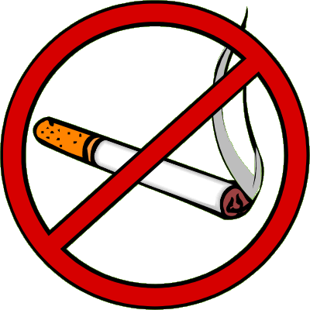3. Продажа несовершеннолетнему табачной продукции или табачных изделий -

влечет наложение административного штрафа на граждан в размере от трех тысяч до пяти тысяч рублей; на должностных лиц - от тридцати тысяч до пятидесяти тысяч рублей; на юридических лиц - от ста тысяч до ста пятидесяти тысяч рублей.

Здоровье - это твой личный ответственный выбор. Юность - время, когда ты каждый день строишь свою будущую жизнь. Благополучие твоей жизни зависит от твоего здоровья, трудоспособности, созидательной энергии, образования и культуры. Твое здоровье - в твоих руках. Главное -это всегда ощущать свою ответственность за его сохранение и постоянно вырабатывать в себе привычки здорового образа жизни. Найди такого друга, который поддержит тебя, разделит твои усилия на пути к здоровью и успеху в жизни. Все препятствия на этом пути преодолимы.

|  |  |
| --- | --- |
| **Хочешь быть здоровым и успешным?** | **Не разрушай свое здоровье и жизнь!** |
| **1.Будь добрым и приветливым, вырабатывай позитивный взгляд на мир. Это располагает к тебе людей и продлевает жизнь.**  **2.Правильно питайся, выбирай полезные продукты, употребляй витамины.**  **3.Развивай свой ум, интеллект.**  **4.Тренируй естественные защитные силы организма. Занимайся спортом, больше двигайся, ходи пешком, закаляйся.** | 1. Не будь злобным, угрюмым, не таи обид, избавляйся от негативного взгляда на жизнь.  2.Откажись от курения, оно укорачивает жизнь не меньше, чем на 20 лет и делает человека больным.  Не будь жертвой курильщиков. Пассивное курение (вдыхание табачного дыма) укорачивает жизнь.  3.Недостаток движения и физических нагрузок вредны для здоровья.  4.Не употребляй психоактивные вещества, алкоголь, они разрушают ткань мозга и весь организм. |

